Муниципальное бюджетное дошкольное образовательное учреждение
детский сад комбинированного вида № 123
Верх – Исетского района г. Екатеринбурга

Проект: «Овощи и Фрукты».
для детей первой младшей группы.

Составила воспитатель:
Беликова С.А.

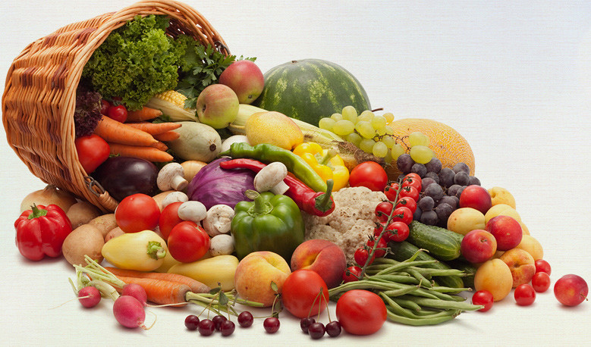

2017г
Проект «Овощи и Фрукты».

Тип проекта: познавательно-игровой.
Вид проекта: творческий
Продолжительность проекта: длительный (1 месяц).
Предметы исследования: фрукты, овощи.
Возраст детей: 2-3 года.

Актуальность проблемы:
Каждому взрослому понятна и известна польза, которую приносят в наш организм употребляемые овощи и фрукты. А для детского рациона питания они являются ещё и залогом здоровья. К сожалению, детям дошкольного возраста очень сложно объяснить ту пользу полезных веществ, которые приносят фрукты нашему организму. Часто отказываясь от еды, мы взрослые говорим ребёнку, что надо кушать, потому что в этой еде много витаминов. Но ребёнку слово «витамины» непонятно, следовательно он и не понимает зачем ему нужно употреблять те, или иные фрукты и овощи.
Поэтому рассказывать ребёнку о витаминах, о пользе фруктов которые они приносят в наш организм лучше в игровой форме используя наглядность (лучше, когда он видит яблоко или морковь, про которые ему рассказывают), используя стихотворения и загадки. Тогда усваиваемый материал будет доступен и понятен малышу.
Задачи:
1.Дать элементарные представления о фруктах и овощах.
2. Учить детей различать, называть, классифицировать фрукты, овощи.
3. Учить описывать внешний вид фруктов и овощей, опираясь на цвет, форму и величину.
4. Обогащать и развивать словарный запас детей прилагательными (сладкое, кислое, вкусное, круглое, вытянутое и тд).
- Воспитывать чувство коллективизма.

Перспективное планирование работы с детьми по проекту.

Образовательные области.
Познавательное развитие. | Цели:  - познакомить детей с плодами фруктовых деревьев.  - закрепить знания детей о том, где растут фрукты и где овощи .  - учить выделять характерные признаки фруктов и овощей.  - учить обследовать овощи и фрукты при помощи зрительных, и тактильных ощущений.  - дать знания о способах приготовления фруктов и овощей.  - формировать обобщающее понятие «фрукты», «овощи».  - конспект НОД « Фрукты и овощи»  - конспект НОД « Витамины для здоровья»  Беседа «Что растёт в саду и в огороде»  Беседа «Угощения из фруктов и овощей».
Социально-коммуникативное развитие. | Цели:  - воспитывать у детей благодарные чувства к природе.  - воспитывать у детей желание принимать участие в элементарных трудовых процессах.  - развивать чувство коллективизма.  - обогащать игровой опыт и способы игрового сотрудничества.  - отрабатывать умения детей выполнять определённые действия в игре связанные с ролью.  -дать знания о пользе овощей и фруктов для нашего организма.  -дать представления о необходимости мытья овощей и фруктов.  - сюжетно- ролевая игра «Магазин овощи и фрукты»  - д/игра «Что где растёт»  -игра на внимание «Что лишнее»
Речевое развитие. | Цели:  - учить, описывать овощи и фрукты  - приучать детей участвовать в общей беседе, слушать собеседника и воспитателя не перебивая.  - расширять и активизировать словарный запас детей.  - совершенствовать умение детей в словах, внятно произносить гласные звуки.  - развивать диалоговую речь.  - отгадывание загадок.  - чтение художественной литературы, русской народной сказки «Репка»  - чтение и заучивание потешек..
Физическое развитие. | Цели:  -дать знания о необходимости мытья фруктов и овощей перед едой.  -рассказать детям о пользе фруктов и овощей .  - закрепить умения выполнять движения согласно словесным указаниям в тексте.  - Беседа «О необходимости мытья овощей и фруктов»  - Словесная игра «Съедобное-несъедобное»  -Пальчиковая гимнастика «Фрукты и овощи»
Художественно-эстетическое развитие | Цели:  - познакомить детей с новыми художественными произведениями о фруктах.  - познакомить с загадками о фруктах.  - подбор художественной литературы  - изготовление книжки-малышки «Фрукты и овощи»  -Изготовление коллажа «Что растёт на дереве».

В ходе реализации проекта предполагается использование следующих форм и методов работы:
- коллективное обследование фруктов.
- рассматривание фруктов (иллюстрации, муляжи).
- экспериментирование (съедобное – несъедобное).
- чтение художественной литературы.
- исследование вкусовых качеств фруктов и овощей.

Подготовительный этап:
На подготовительном этапе работы необходимо:
-определить методы и формы исследования
- коллективное рассматривание
- самостоятельное рассматривание
- экспериментирование
- трудовая деятельность
Предварительная работа с педагогами:
-подготовка сообщений на педсовете о проведении проекта и его результатах.
Предварительная работа с родителями:
- Проведение консультации для родителей о пользе овощей и фруктов в рационе питания ребёнка.
- изготовление книжки – малышки «Фрукты и овощи»
- чтение художественной литературы дома о фруктах.
- подбор иллюстраций фруктов для коллажа.
Предварительная работа с детьми:
- выявить в беседе полученные (имеющиеся) знания о фруктах.
- рассматривание иллюстраций и фруктов.
- чтение, отгадывание загадок.
- подбор художественной литературы.
Основной этап:
- Ресурсное обеспечение проекта:
- методическая и художественная литература.
- материально-техническое обеспечение (компьютер, аудиозаписи).
- Наглядный материал:
- Настольные игры.
- Дидактические игры.
- «Книжки-малышки»
- Художественная литература.
- Иллюстрации.
- Муляжи фруктов.
- Методы и приёмы проекта:
- словесный: чтение литературы, консультации родителей, беседы, объяснения.
- слушание музыки.
- экспериментирование
- коллективное наблюдение.
- Формы организации проекта:
- Дидактические игры
- сюжетно- ролевые игры.
- познавательные занятия (рисование, лепка, развитие речи, познавательное развитие)

Заключительный этап:
- речевое творчество детей.
- выставка: продукты детской творческой деятельности (рисунки, коллажи)
- совместные работы детей и родителей (поделки).
- авторские дидактические игры.

